***Ngày soạn:***

***Ngày dạy:***

Ngày duyệt:

Tổ trưởng kí duyệt

BÙI XUÂN THÁI

**BÀI 6: SUY GIẢM TÍN HIỆU**

**A. HOẠT ĐỘNG KHỞI ĐỘNG.**

**a. Mục tiêu:** HS biết được các nội dung cơ bản của bài học cần đạt được, tạo tâm thế cho học sinh đi vào tìm hiểu bài mới.

**b. Nội dung:** Khi một tín hiệu an truyền dọc theo một dây dẫn ( hay một môi trường truyền dẫn) công suất của nó sẽ bị sụt giảm ( suy giảm tín hiệu). Thông thường mức độ suy giảm cho phép được quy định trên chiều dài cáp truyền dẫn hoặc kênh tuyền dẫn để đảm bảo rằng nơi thu có thể phát hiện ra và giải mã đúng tín hiệu. Vậy bằng cách nào chúng ta có thể hạn chế hoặc tăng cường và tái tạo lại được tín hiệu?.

**c. Sản phẩm:** Từ bài HS vận dụng kiến thức để trả lời câu hỏi GV đưa ra.

*Đối với hs khuyết tật:

Nắm được các nội dung cơ bản của bài học cần đạt được, tạo tâm thế cho học sinh đi vào tìm hiểu bài mới.

**d. Tổ chức thực hiện:**

Giới thiệu về bài 6.

**B. HOẠT ĐỘNG HÌNH THÀNH KIẾN THỨC.**

|  |  |  |
| --- | --- | --- |
| **STT** | **Hoạt động** | **Nội dung** |
| 1 | **Chuyển giao nhiệm vụ** | HS nhận nhiệm vụ:  * Nghiên cứu, tìm hiểu về môi trường truyền dẫn và sự suy giảm tín hiệu:  + Nêu được thế nào là môi trường truyền dẫn và phân loại môi trường truyền dẫn. Môi trường truyền dẫn có ảnh hưởng như thế nào đến sự suy giảm tín hiệu?  + Tìm hiểu về sự suy giảm tín hiệu và Đơn vị đo của nó.  + Nguyên nhân gây sự suy giảm tín hiệu trên đường truyền có dây và không dây.  – Thảo luận được ảnh hưởng của sự suy giảm tín hiệu đến chất lượng tín hiệu được truyền; nêu được độ suy giảm tín hiệu tính theo dB và tính theo dB trên một đơn vị độ dài. |
| 2 | **Thực hiện nhiệm vụ**. | HS thực hiện lên phương án thực hiện dự án:  1. Tìm hiểu nhiệm vụ.  2. Phân công nhiệm vụ của các thành viên trong nhóm.  3. Lên thời gian hoàn thành từng nhiệm vụ cụ thể, báo cáo tiến độ và kết quả thực hiện.  4. Các nhóm nhỏ trao đổi kết quả thảo luận với nhau để đi đến kết luận chung |
| 3 | **Báo cáo, thảo luận** | Các nhóm chính đưa ra báo cáo thảo luận. Giáo viên điều hướng học sinh đi tới kết luận |
| 4 | **Kết luận hoặc nhận định hoặc hợp thức hóa kiến thức**. | GV định hướng học sinh trình bày nội dung |

**I. MÔI TRƯỜNG TRUYỀN DẪN**

**1. Khái niệm:**

Môi trường truyền dẫn: + là bất cứ thứ gì có thể mang thông tin từ nguồn đến đích.

+ có thể hữu tuyến (có dây) hoặc vô tuyến (không dây).

+ sơ đồ:

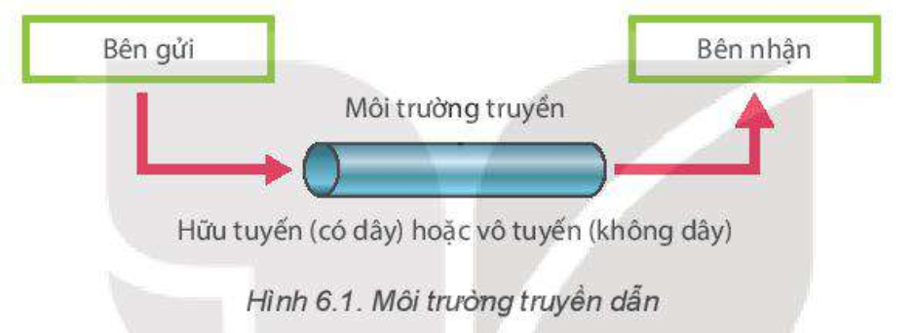

**2. Phân loại môi trường tuyền dẫn:**

Môi trường truyền dẫn: có thể hữu tuyến (có dây) hoặc vô tuyến (không dây).

+ Hữu tuyến: như cáp kim loại hoặc cáp quang.

+ Vô tuyến: như sóng Radio, sóng Micro, Hồng ngoại.

*Chú ý:* để tăng tốc độ truyền dẫn và chất lượng tín hiệu được truyền đi, người ta sử dụng: cáp xoắn đôi, cáp đồng trục, cáp sợi quang.

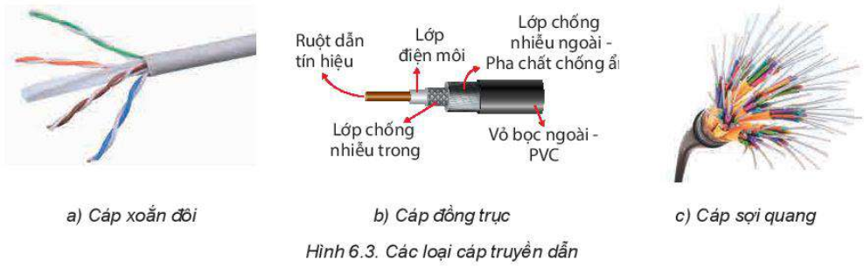

(?) Ảnh hưởng của môi trường truyền dẫn đến sự suy giảm tín hiệu:

Trong suốt quá trình truyền, tín hiệu vô tuyến bị yếu dần theo khoảng cách, bởi vì sóng có tín hiệu vô tuyến lan truyền sẽ bị lan tỏa, sự hấp thụ bởi nước, lá cây,… và do sự phản xạ của mặt đất đến mật độ công suất sẽ giảm.

**II. SỰ SUY GIẢM TÍN HIỆU VÀ ĐƠN VỊ ĐO**

**1. Sự suy giảm tín hiệu**

- Suy giảm tín hiệu là sự mất mát năng lượng khi tín hiệu được truyền qua môi trường truyền dẫn.

Ví dụ: khi một tín hiệu được truyền qua một dây dẫn, dây dẫn sẽ ấm hoặc nóng lên trong khi truyền, một phần năng lượng điện trong tín hiệu đã được chuyển thành nhiệt năng. Để bù lại sự mất mát này, người ta thường sử dụng các bộ khuếch đại để khuếch đại tín hiệu.

**2. Nguyên nhân chủ yếu làm suy giảm tín hiệu**

a) Trong cáp đồng:

- Do chiều dài của dây: càng dài thì suy giảm càng lớn.

- Do mối nối: số lượng mối nối càng nhiều thì càng giảm chất lượng tín hiệu.

- Do nhiệt độ môi trường: nhiệt độ làm thay đổi tính chất vật liệu dẫn điện, cách điện.

- Suy giảm do điện trở, điện môi và phát xạ.

b) Trong sợi cáp quang:

- Suy giảm do vật liệu hấp thụ ánh sáng, các tạp chất trong sợi quang.

- Suy giảm do tán xạ ánh sáng.

- Suy giảm do sợi quang bị uốn cong khi chế tạo hoặc lắp đặt.

c) Trong môi trường vô tuyến (không dây):

- Suy giảm do khoảng cách truyền dẫn.

- Suy giảm do hiệu ứng đa đường truyền, do vật cản.

- Suy giảm do sự chuyển động của bộ thu và bộ phát.

- Suy giảm do sự khúc xạ, nhiễu xạ, tán xạ.

**3. Đơn vị đo:**

Bel: đơn vị đầu tiên được phát triển để xác định tỉ số công suất giữa hai điểm:

 hay: 

Trong đó:

P1 là công suất đầu vào (công suất phát).

P2 là công suất đầu ra (công suất thu).

- Hệ số suy giảm trên một đơn vị dài: dB/km (là số dB bị suy giảm khi tín hiệu truyền qua 1km)

- Công suất tín hiệu theo mili oát (mW): , trong đó  là công suất được đo bằng mW.

*\* Trả lời câu hỏi:*

**1.** Cho công suất tín hiệu tại đầu vào cáp sợi quang là 2mWW, cáp có hệ số suy giảm là 0,3dB/km, tính công suất tín hiệu ở đầu ra của cáp tại khoảng cách 5km.

*Giải:* Ta có: 

Vì tín hiệu đầu ra cách đầu vào 5km nên: 

**2.** Hãy cho biết những nguyên nhân gây suy giảm tín hiệu trên cáp đồng và trong cáp sợi quang (trả lời ở mục 2 phía trên)

**PHIẾU HỌC TẬP SỐ 1**

1. Môi trường truyền dẫn là gì?

2. Phân loại môi trường truyền dẫn?

3. Môi trường truyền dẫn có ảnh hưởng như thế nào đến sự suy giảm tín hiệu?

**PHIẾU HỌC TẬP SỐ 2**

1. Sự suy giảm tín hiệu là gì?

2. Các nguyên nhân chủ yếu làm suy giảm tín hiệu? Cách khắc phục?

3. Đơn vị xác định tỉ số công suất giữa hai điểm?

**V.4. Củng cố, vận dụng:**

**PHIẾU HỌC TẬP SỐ 3**

2. Cho công suất tín hiệu tại đầu vào cáp sợi quang là 2mWW, cáp có hệ số suy giảm là 0,3dB/km, tính công suất tín hiệu ở đầu ra của cáp tại khoảng cách 5km.

**VI. Ra bài tập về nhà, rút kinh nghiệm: Bài tập được giao trước mỗi bài học**

Yêu cầu học sinh ghi nhớ các kiến thức:

- Môi trường truyền dẫn và các loại môi trường truyền dẫn.

- Sự suy giảm tín hiệu trên đường truyền và đơn vị đo là dB và dB/km.

- Các nguyên nhân gây suy giảm tín hiệu trên đường truyền có dây và không dây.

- Phân tích được ảnh hưởng của sự suy giảm tín hiệu đến chất lượng tín hiệu được truyền.

**V.4. Củng cố, vận dụng:**

**VI. Ra bài tập về nhà, rút kinh nghiệm: Bài tập được giao trước mỗi bài học**

**BÀI 4:**

- Tìm hiểu cách phân chia, cấp phát tần số của một số kênh truyền thông trên thực tế.  
- Liệt kê một số tần số phát sóng trên radio Việt Nam, một số kênh truyền hình của Đài Truyền hình Việt Nam.  
- Từ tần số của các kênh phát thanh và truyền hình đã liệt kê ở trên, em hãy tính bước sóng tương ứng của chúng.

Trả lời:

- Cách phân chia, cấp phát tần số của một số kênh truyền thông trên thực tế (Theo Luật tần số vô tuyến điện).

* Đấu giá, thi tuyển quyền sử dụng tần số vô tuyến điện đối với các băng tần, kênh tần số có giá trị thương mại cao, có nhu cầu sử dụng vượt quá khả năng phân bổ;
* Tổ chức tham gia đấu giá, thi tuyển quyền sử dụng băng tần, kênh tần số là tổ chức có đủ điều kiện được xem xét cấp giấy phép thiết lập mạng viễn thông theo quy định của pháp luật về viễn thông;
* Thủ tướng Chính phủ quy định chi tiết về đấu giá quyền sử dụng tần số vô tuyến điện; quyết định băng tần, kênh tần số được đấu giá, thi tuyển chuyển sử dụng tần số vô tuyến điện trong từng thời kỳ, phù hợp với quy hoạch tần số vô tuyến điện; Bộ trưởng Bộ Thông tin và Truyền thông quy định chi tiết về thi tuyển quyền sử dụng tần số vô tuyến điện;
* Chỉ quy định việc cấp phép thông qua đấu giá quyền sử dụng tần số vô tuyến điện là có thu khoản tiền ngoài phí, lệ phí; chưa quy định thu khoản tiền cấp quyền sử dụng tần số vô tuyến điện với trường hợp thi tuyển hoặc cấp trực tiếp các băng tần có giá trị thương mại cao, nhu cầu sử dụng vượt quá khả năng phân bổ;
* Thu hồi giấy phép sử dụng tần số khi doanh nghiệp không triển khai trên thực tế các nội dung quy định của giấy phép sau thời hạn hai năm, kể từ ngày được cấp phép;
* Cho phép chuyển nhượng quyền sử dụng tần số vô tuyến điện đối với các tần số được cấp phép thông qua đấu giá.

- Một số tần số phát sóng và bước sóng của một số kênh.

